第１学年　道徳学習指導案

１　主　題　友達を思いやる心（Ｂ-９　友情・信頼）

２　教　材　「くりのみ」＊ 「みんなのどうとく　１年」学研みらい出版

３　主題設定の理由

（１）ねらいとする価値について

　　　まだ、自己中心的で仲間意識が希薄な1年生にとっては、相手を心から気遣い、いたわり合うことは難しい。友達と仲良くすることの大切さは分かっていても、ついその場の感情で友達よりも自分のことを優先しがちである。友情や信頼は、人間関係を営んでいく上で、欠かすことのできないものである。友情とは、相手の立場を理解し、思いやりの心で共に助け合い、お互いに高め合いながら生きていこうとする心をもつことである。

本教材は、冬の寒い日にきつねとうさぎが食べ物を探しに行き、自分のことしか考えない言動をとってしまうきつねが、うさぎの思いやりの深さに触れ、涙をこぼすという話である。きつねとうさぎの食べ物を見つけたときの行動が対照的に描かれており、どの子にも分かりやすい。きつねが涙をこぼした理由を考えさせることで、身近な友達と仲良くし、相手を思いやることの大切さに気付かせたい。

（２）子どもの実態について

　　　本学級の児童は、明るく活発であり、友達と協力して学習したり、遊んだりすることができるようになってきた。また、帰りの会では、友達の良いところを見つけて進んで発表するなど、お互いのよさを認め合う場面も増えてきた。

　しかし、学校生活に慣れてくるにつれ、相手の気持ちを考えずに心ない言葉を言ってしまったり、自分中心の行動をとってしまったりして、友達とトラブルになる場面も見られるようになってきた。そこで、本教材を通して、困っているときに自分のことだけでなく、相手のことを思いやりながら助け合うことの大切さを考えさせていきたい。

４　本時の構想

（１）本時のねらい

　　　友達を思いやり、仲良く助け合っていこうとする心情を育てる。

（２）ねらいにせまる手立て

　　　うさぎにくりをもらったときに、きつねが涙を流した理由を考えさせることで、困っている友達を思いやり、友達と助け合うことの大切さに気付かせたい。

（３）本時の展開

|  |  |  |
| --- | --- | --- |
| 展開 | 学習活動 | 指導上の留意点（下線：ねらいにせまる手立て） |
| 気付く５分 | １　冬の動物達の様子を想像する。  ○　冬の写真を見たり、音を聞いたりして、気付いたことはありますか。また、動物たちはどのように過ごしているでしょう。  　・とてもさむそうなかぜがふいている  　・たべものがすくない | ・写真、効果音を使って、冬の厳しさを感じさせ、食べ物の少ない冬を生き抜く動物たちの大変さに気付かせる。 |
| さ　　　ぐ　　　る　　　３５分 | ２　授業者の語りを聞き、教材把握をする。  (1)　どんぐりを見つけたときのきつねの気持ちを考える。  ○　どんぐりをたくさん見つけたきつねは、どんな気持ちだったでしょう。  　・おなかいっぱいたべられるぞ  ・はやくたべたいな  　・やったあ、うれしいな  　・こんなにたくさん、ラッキーだな  　・あしたもたべられるぞ  (2)　どんぐりをかくした後、きつねがどんなことを考えたかを想像する。  ○　どんぐりをかくした後、きつねはどんなことを考えたでしょう。  ・あしたもたべられるようにとっておこ  う  　・だれにもみつからないようにしよう  　・うさぎさんにあげよう  (3)　はらぺこだとうそをついたきつねの気持ちを考える。  ○　きつねは、どうして「なんにもなくてはらぺこです。」と言ったのでしょう。  　・うさぎさんにあげたくない  　・のこりもぜんぶたべたい  　・どんぐりをひとりじめしたい  　・ひみつにしよう  (4)　きつねの気持ちの変化を考える。  　なみだをぽろっとこぼしながら、きつねはどんなことをかんがえたでしょう。    ・うさぎさん、ありがとう  ・うさぎさんはほんとうにやさしいね  ・ごめんね、ぼくはうそをついていたんだ  ・ひとりじめしてごめんね  ・じぶんのことばかりかんがえていて、ぼくははずかしいな  ・ぼくもわけてあげればよかった | ・語りによる授業展開で教材中のキーワードを黒板に提示しながら、クラス全体で教材の共通理解を進めていく。  ・食べ物が少ない中で、どんぐりをたくさん見つけることができてよかったというきつねの喜びに気付かせる。  ・明日の食べ物も見つかるかどうかという、厳しい状況であるということを思い出させる。  ・かくしたどんぐりのことが頭にありながらも、うそをついた理由を考えさせる。  ・自分のことばかり考えて、友達のうさぎにさえ、どんぐりをとられたくないと思っているきつねの気持ちに気付かせる。  ・うさぎの行為に着目させ、自分が困っているときでも、相手を思いやり、互いに助け合う大切さに気付かせる。  ・ワークシートに記述した内容をもとにペアトークをさせ、意見交流を行う。  ・うさぎの優しさに触れ、自分のしたことを悔やむきつねの心情に気づかせる。 |
| 見つめる５分 | ３　自分を見つめる。  ○　今日の授業で考えたことや気付いたことを書きましょう。 | ・今日の授業のまとめとして、ワークシートに自分の考えを記入させる。その後、数名に発表させて友達の考えのよさに気付かせ、広がりをもたせる。 |

（４）評　価

　　　友達を思いやり、仲良く助け合っていこうとする気持ちをもつことができたか。

（５）板書計画

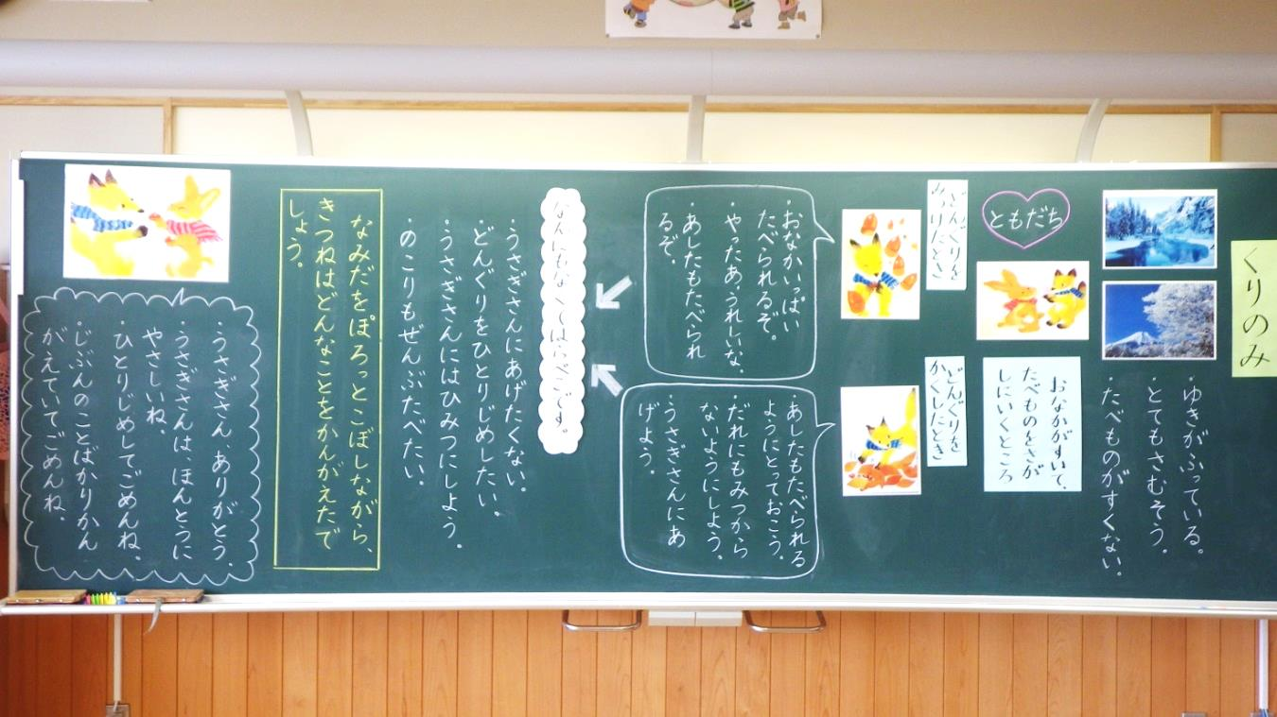

ワークシート

どうとくのじゅぎょう　わあくしいと　　　　ねん　　くみ　　ばん　なまえ

１　なみだをぽろっとこぼしながら、きつねはどんなことをかんがえたでしょう。

２